INSTRUKCJA POŁĄCZENIA WIDEOKONFERENCYJNEGO ZA POŚREDNICTWEM OPROGRAMOWANIA AVAYA EQUINOX

Niniejsza instrukcja dostępna jest na stronie internetowej www.wroclaw.sa.gov.pl w zakładce „Wideokonferencje”

Spis treści
INSTRUKCJA POŁĄCZENIA WIDEOKONFERENCYJNEGO ZA POŚREDNICTWEM OPROGRAMOWANIA AVAYA EQUINOX 1
Instrukcja połączenia wideokonferencyjnego w przeglądarce 2
Instrukcja połączenia wideokonferencyjnego przy użyciu aplikacji mobilnej na telefonie z systemem operacyjnym Android 8
Istotne funkcje aplikacji 14
Instrukcja połączenia wideokonferencyjnego przy użyciu aplikacji mobilnej na telefonie z systemem iOS (iPhone) 15
Istotne funkcje aplikacji 21
Problemy organizacyjne 22
Połączenie testowe 22

Przed rozpoczęciem właściwej wideokonferencji (udziału w zdalnej rozprawie) zaleca się przeprowadzenie połączenia testowego zgodnie z opisem zamieszczonym
na stronie 22 niniejszej instrukcji

Instrukcja połączenia wideokonferencyjnego w przeglądarce

- W wiadomości mailowej przesłanej przez sąd (zawiadomieniu o posiedzeniu) znajduje się link umożliwiający wejście za pośrednictwem oprogramowania Avaya Equinox na zdalną rozprawę sądową. Nie jest wymagane wcześniejsze pobranie lub instalowanie jakiegolwiek oprogramowania.

Link należy uruchomić w przeglądarce internetowej nie wcześniej jak 20 minut przed planowaną godziną rozpoczęcia rozprawy wskazaną w przesłanym zawiadomieniu o posiedzeniu.

Po kliknięciu w link, w przeglądarce pojawi się okno wideokonferencji.
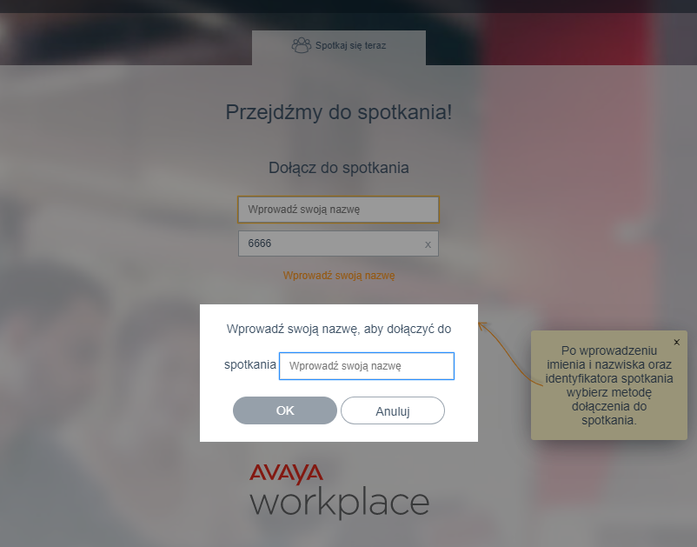
Rys. 1

W polu oznaczonym czerwoną ramką na Rys. 1 („Wprowadź swoją nazwę”) należy wpisać swoje Imię i Nazwisko a następnie nacisnąć przycisk OK

Powyższy widok ekranu prezentowany jest na przykładzie połączenia testowego. W momencie łączenia się wideokonferencyjnie z salą rozpraw należy kliknąć link przesłany w wiadomości mailowej od sądu.

- Po dołączeniu do spotkania pojawi się komunikat dotyczący dostępu do mikrofonu, należy wyrazić zgodę (Rys. 2)

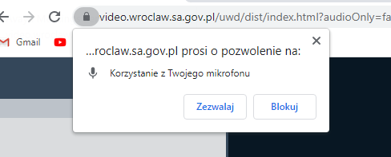
Rys. 2

- W dalszej kolejności pojawi się komunikat z oczekiwaniem na wpisanie pinu do spotkania
(Rys. 3). Pin został podany razem z linkiem do rozprawy zdalnej w zawiadomieniu o posiedzeniu.
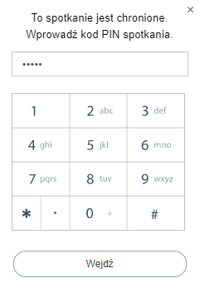
Rys. 3
Proszę wpisać pin do spotkania w polu oznaczonym czerwoną ramką na Rys. 3 a następnie nacisnąć klawisz „Wejdź”

- Po wpisaniu pinu pojawi się ekran z właściwą wideokonferencją/rozprawą zdalną (Rys. 4).
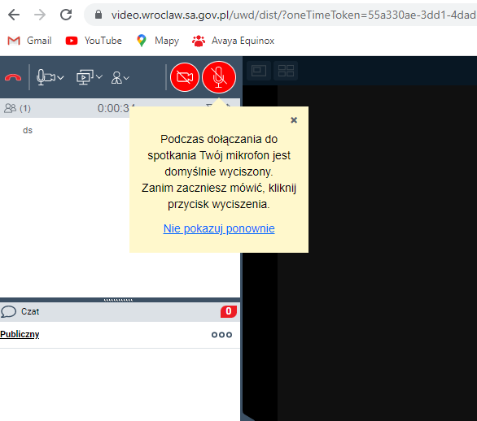
Rys. 4

- Domyślnie po podłączeniu do wideokonferencji mikrofon i kamera są wyłączone o czym informuje komunikat zaznaczony czerwona ramką (Rys. 4). W celu włączenia urządzeń należy nacisnąć odpowiednio symbol kamery -  lub mikrofonu - . Po włączeniu urządzeń ikona zmieni się odpowiednio w następujący sposób . W każdej chwili można zmienić stan urządzeń po powtórnym naciśnięciu ikony kamery lub mikrofonu.
- W przypadku pojawienia się komunikatu:

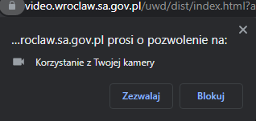
Rys. 5
lub
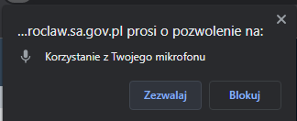
Rys. 6

proszę nacisnąć klawisz „Zezwalaj” (Rys. 5 i Rys. 6). Po uruchomieniu kamery i mikrofonu, na ekranie zobaczą państwo swój wizerunek oraz będą państwo słyszalni dla pozostałych uczestników wideokonferencji. W czasie rozprawy zdalnej należy mieć włączoną kamerę (chyba, że sędzia wyrazi zgodę na jej wyłączenie) a mikrofon włączyć tylko w momencie swojej wypowiedzi.
- Aplikacja Avaya Equinox umożliwia korzystanie z następujących funkcji w czasie wideokonferencji
  - Udostępnianie ekranu (Rys. 7)
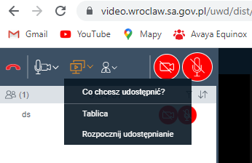
Rys. 7

Do wyboru są dwie możliwości: udostępnianie aktywnej tablicy, na której uczestnicy spotkania mogę wspólnie prowadzić graficzne prezentacje (Rys. 8):


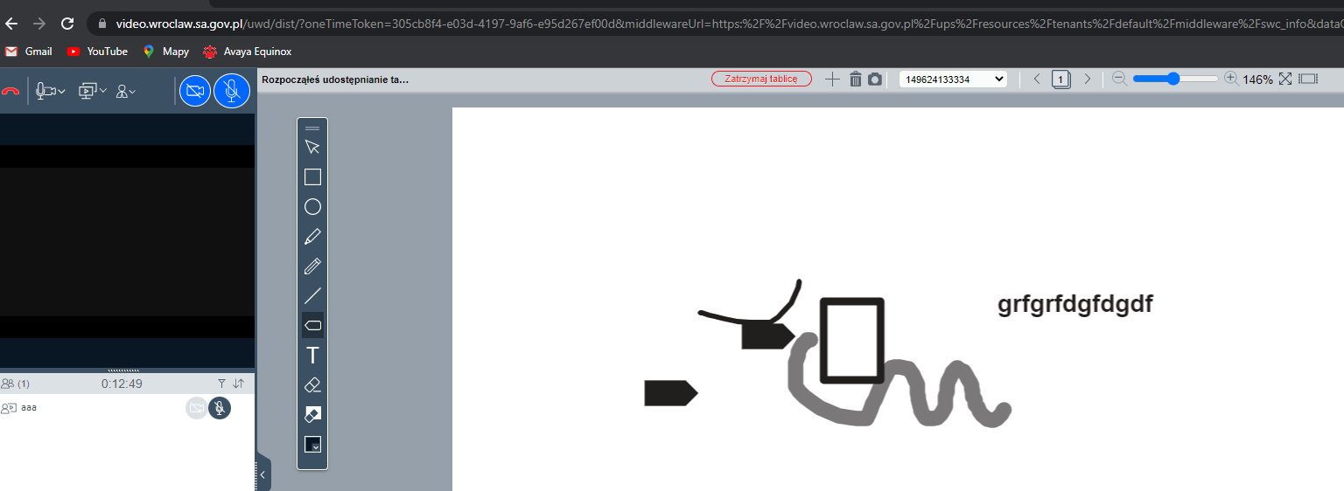
Rys. 8

Druga możliwość to prezentowanie ekranu (Rys. 9, Rys. 10), dostępne po wybraniu opcji „Rozpocznij udostępnianie”:

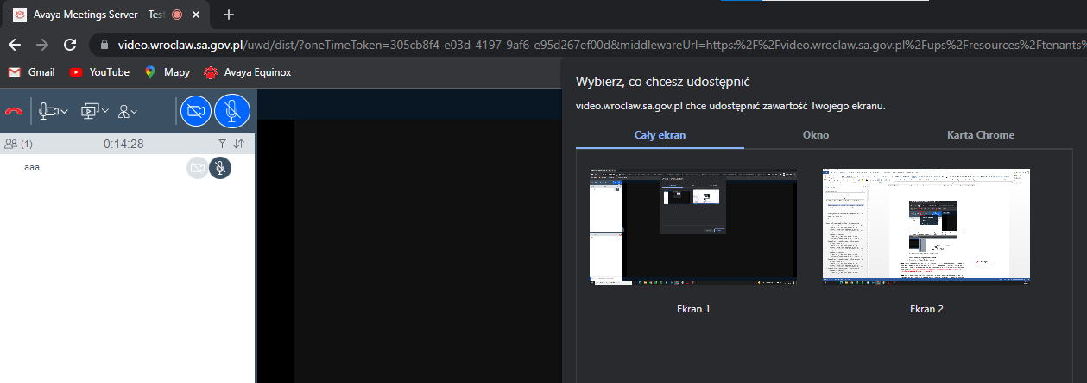
Rys. 9

Należy wskazać, który z ekranów ma zostać udostępniony i nacisnąć klawisz „Udostępnij”.
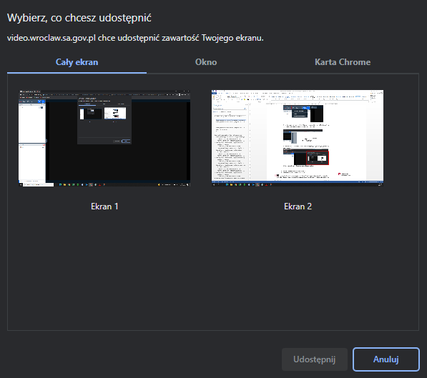
Rys. 10

  - Prośba o udzielenie zgody na wypowiedź - „Podnieś rękę” (Rys. 11), czyli zgłoszenie pozostałym uczestnikom potrzeby zabrania głosu. Korzystanie z opcji „Podnieś rękę” powinno odbywać się po ustaleniu z sądem lub pracownikiem sądu, że w trakcie rozprawy będzie praktykowana taka forma zabierania głosu. Jeżeli nie zostanie to wyjaśnione na początku rozprawy, głos należy zabierać w sposób tradycyjnym, tj. poprzez odezwanie się lub wykonanie gestu podniesienia ręki.


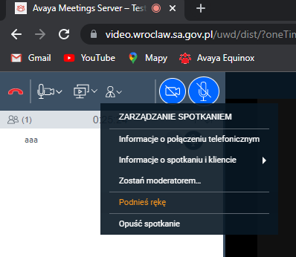
Rys. 11
  - Komunikator dla uczestników rozprawy (Rys. 12) – obszar oznaczony „dymkiem” służy do uruchomienia tzw. czatu. Po kliknięciu w dolny lewy róg ekranu gdzie znajduje się miejsce opisane w następujący sposób - 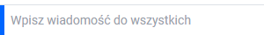 można napisać wiadomość tekstową skierowaną do wszystkich uczestników. Wpisana wiadomość pojawi się na ekranie osób biorących udział w spotkaniu. Nie należy korzystać z czatu w trakcie rozprawy, chyba, że zachodzi potrzeba zgłoszenia problemów technicznych uniemożliwiających uruchomienie mikrofonu.
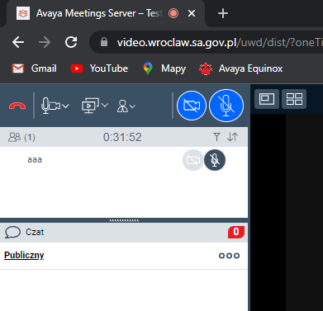
Rys. 12

Opisane funkcje (punkty a, b, c) mogą być skutecznie wykorzystane przez wszystkich uczestników wideokonferencji prowadzonej tylko przy pomocy aplikacji Avaya Workplace lub przeglądarki internetowej. W przypadku rozpraw zdalnych gdzie wideokonferencja jest elementem posiedzenia rejestrowanego w systemie informatycznym e-protokół, protokolant ma ograniczone możliwości śledzenia wszystkich czynności wykonywanych w czasie wideokonferencji przez jej uczestników, choć stara się to kontrolować na bieżąco. W takim wypadku potrzebę zabrania głosu należy sygnalizować gestem podniesienia ręki a konieczność prezentacji dokumentów elektronicznych lub użycia tablicy, zgłaszać w czasie osobistej wypowiedzi.

W lewym górnym roku znajduje się symbol czerwonej słuchawki . Odpowiada za opuszczenie wideokonferencji. Należy w niego kliknąć tylko i wyłącznie po zakończeniu rozprawy, co zostanie zakomunikowane przez pracownika sądu lub sędziego, lub na wyraźną prośbę sądu. Kliknięcie w przycisk powoduje rozłączenie z wideokonferencją.

Instrukcja połączenia wideokonferencyjnego przy użyciu aplikacji mobilnej na telefonie z systemem operacyjnym Android

Przy korzystaniu z aplikacji zainstalowanej na urządzeniach mobilnych należy pamiętać aby nie dopuścić do rozładowania baterii telefonu w czasie trwania wideokonferencji posiadając stały dostęp do ładowarki oraz gniazda elektrycznego.

- W celu uczestniczenia w rozprawie wideokonferencyjnej przy użyciu telefonu komórkowego w pierwszej kolejności należy zainstalować aplikację mobilną Avaya Workplace, która jest dostępna bezpłatnie do pobrania w sklepie Play. Należy uruchomić aplikację sklepu Play
(Rys. 13) a następnie wpisać nazwę Avaya Workplace oraz kliknąć w przycisk
„Zainstaluj” (Rys. 16).

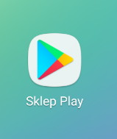
Rys. 13
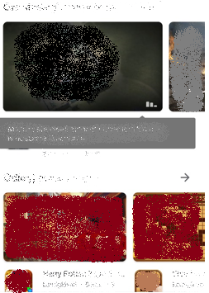
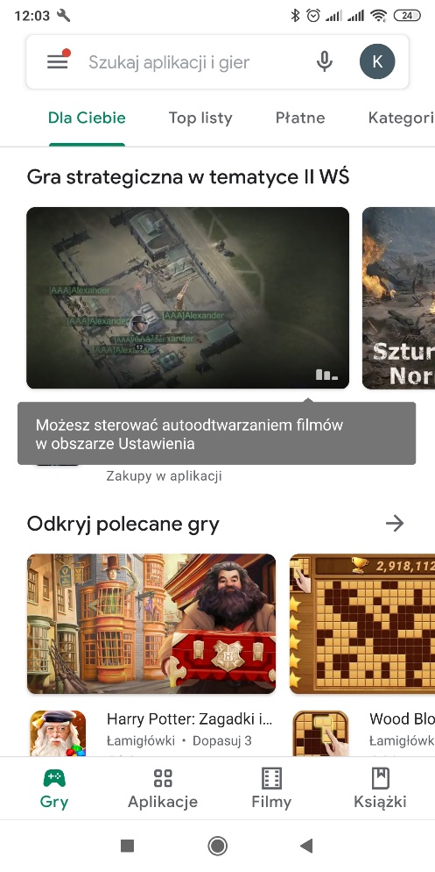
Rys. 14

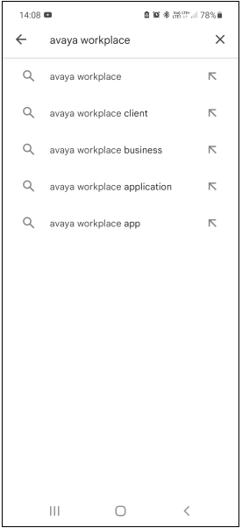
Rys. 15

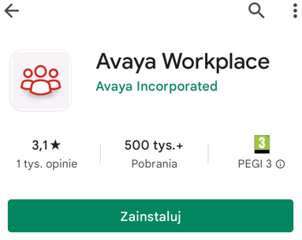
Rys. 16

- Po zakończonej instalacji należy uruchomić aplikacje poprzez kliknięcie w przycisk „Otwórz” (Rys. 17). Uruchomienie aplikacji po instalacji jest również możliwe poprzez kliknięcie w ikonę aplikacji znajdującą się na ekranie głównym telefonu (Rys. 18).
- Po uruchomieniu aplikacji powinien pojawić się ekran widoczny poniżej.

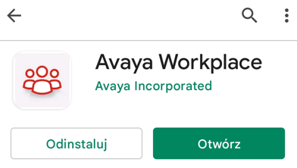
Rys. 17
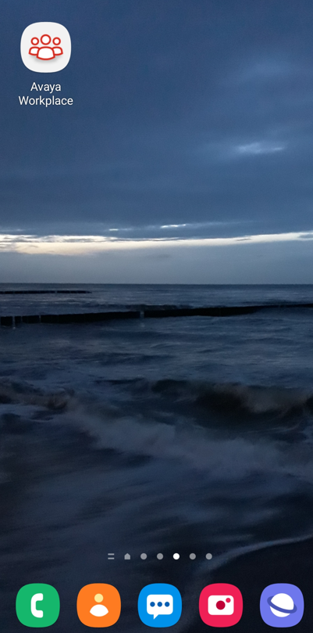
Rys. 18

- Przed przystąpieniem do połączenia z salą rozpraw należy wyrazić zgodę na nagrywanie dźwięku i wykonywanie rozmów przez aplikację Avaya Workpace. Jest to konieczne do aktywnego uczestniczenia w wideokonferencji.
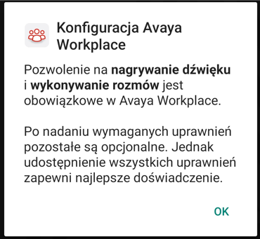
Rys. 19
W następnej kolejności należy potwierdzić zapoznanie się z następującym komunikatem:
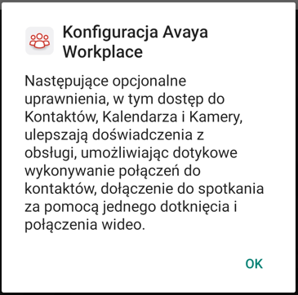
Rys. 20
Następnie należy zapoznać się z warunkami licencji i zaakceptować je:
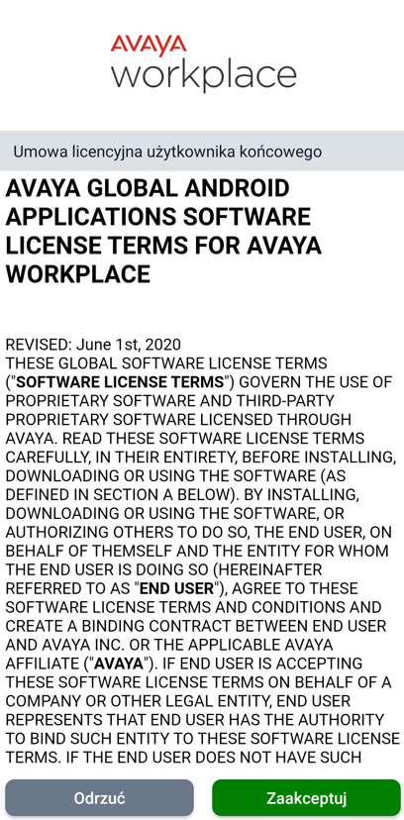
Rys. 21

Po zaakceptowaniu niezbędnych zgód można przejść do czynności umożliwiających dołączenie do spotkania wideokonferencyjnego. W tym celu po pojawianiu się poniższej planszy należy nacisnąć klawisz „Dołącz do spotkania”

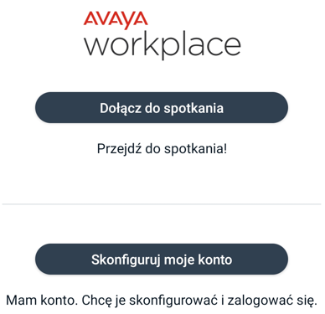
Rys. 22
W dalszej kolejności pokaże się następujący komunikat:
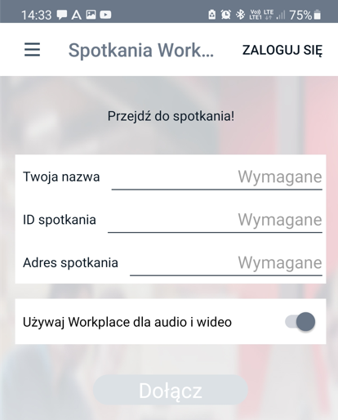
Rys. 23
W polu „Twoja nazwa” należy wpisać swoje imię i nazwisko. Jeżeli z aplikacji będzie korzystała inna osoba w ramach innego posiedzenia sądowego, przed nawiązaniem połączenia należy zmienić dane w tym oknie.
Po uzupełnieniu danych zgodnie z opisem powyżej możliwe jest nawiązanie połączenia z salą rozpraw. Zalecanym sposobem jest kliknięcie w otrzymany w wiadomości mailowej od sądu link. Domyślnie otworzy się on w przeglądarce internetowej telefonu gdzie pojawi się propozycja uczestnictwa w rozprawie wideokonferencyjnej za pośrednictwem zainstalowanej aplikacji mobilnej. Proszę potwierdzić wybór klikając w przycisk „OK”.

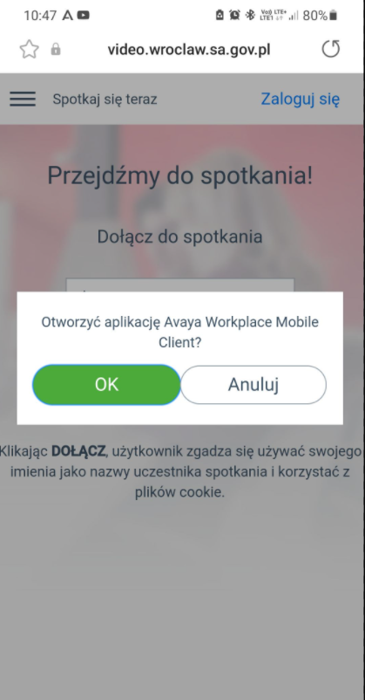
Rys. 24

W dalszej kolejności otworzy się okno aplikacji z rozpoczętym procesem otwierania spotkania, gdzie użytkownik zostanie poproszony o podanie pinu (pin został przesłany wraz z linkiem w zawiadomieniu na rozprawę zdalną)

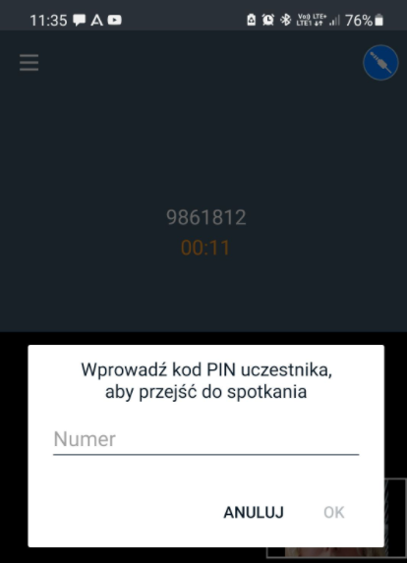
Rys. 25

Po wpisaniu pinu uczestnik zostaje dołączony do spotkania.

Istotne funkcje aplikacji

- W zależności od ustawień aplikacji może pojawić się komunikat informujący o wyłączonym mikrofonie i kamerze. Co symbolizują ikony umieszczone na dole aplikacji:

STAN WYŁĄCZONYCH URZĄDZEŃ:

Rys. 26

Kliknięcie w ikonę symbolu urządzenia zmienia jego stan na włączony, wówczas widok wygląda w następujący sposób:

STAN WŁĄCZONYCH URZĄDZEŃ:

Rys. 27

W czasie rozprawy zdalnej należy mieć włączoną kamerę (chyba, że sędzia wyrazi zgodę na jej wyłączenie) a mikrofon włączyć tylko w momencie swojej wypowiedzi.

Przycisk czerwonej słuchawki  odpowiada za opuszczenie wideokonferencji. Nie należy w niego klikać aż do momentu zakończenia rozprawy, chyba, że za zgodą lub na prośbę sądu lub pracownika.

- Po zakończeniu rozprawy, zakomunikowanym przez pracownika sądu lub sędziego, lub na prośbę sądu, należy rozłączyć połączenie poprzez kliknięcie w przycisk czerwonej słuchawki widoczny w dolnym lewym rogu aplikacji (Rys. 28)

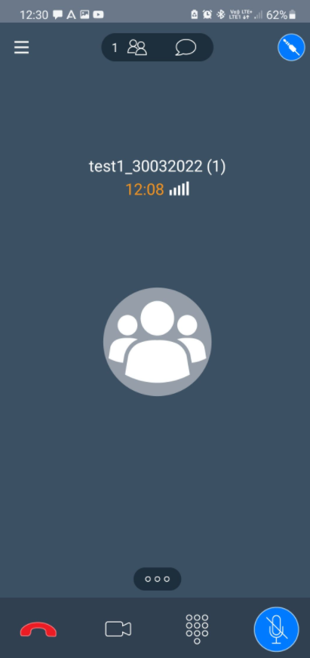
Rys. 28

UWAGA!
W przypadku korzystania z połączenia wideokonferencyjnego za pośrednictwem telefonu dual SIM konieczne jest wyłączenie jednej karty. Sugeruje się korzystanie z sieci WiFi

Instrukcja połączenia wideokonferencyjnego przy użyciu aplikacji mobilnej na telefonie z systemem iOS (iPhone)

Przy korzystaniu z aplikacji zainstalowanej na urządzeniach mobilnych należy pamiętać aby nie dopuścić do rozładowania baterii telefonu w czasie trwania wideokonferencji posiadając stały dostęp do ładowarki oraz gniazda elektrycznego.

- W celu uczestniczenia w rozprawie wideokonferencyjnej przy użyciu telefonu komórkowego należy zainstalować aplikację mobilną Avaya Workplace, która jest dostępna bezpłatnie do pobrania w sklepie App Store (Rys. 29). Należy uruchomić aplikację sklepu App Store a następnie wpisać nazwę Avaya Workplace oraz kliknąć w przycisk „Pobierz” (Rys. 30).


Rys. 29

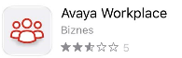
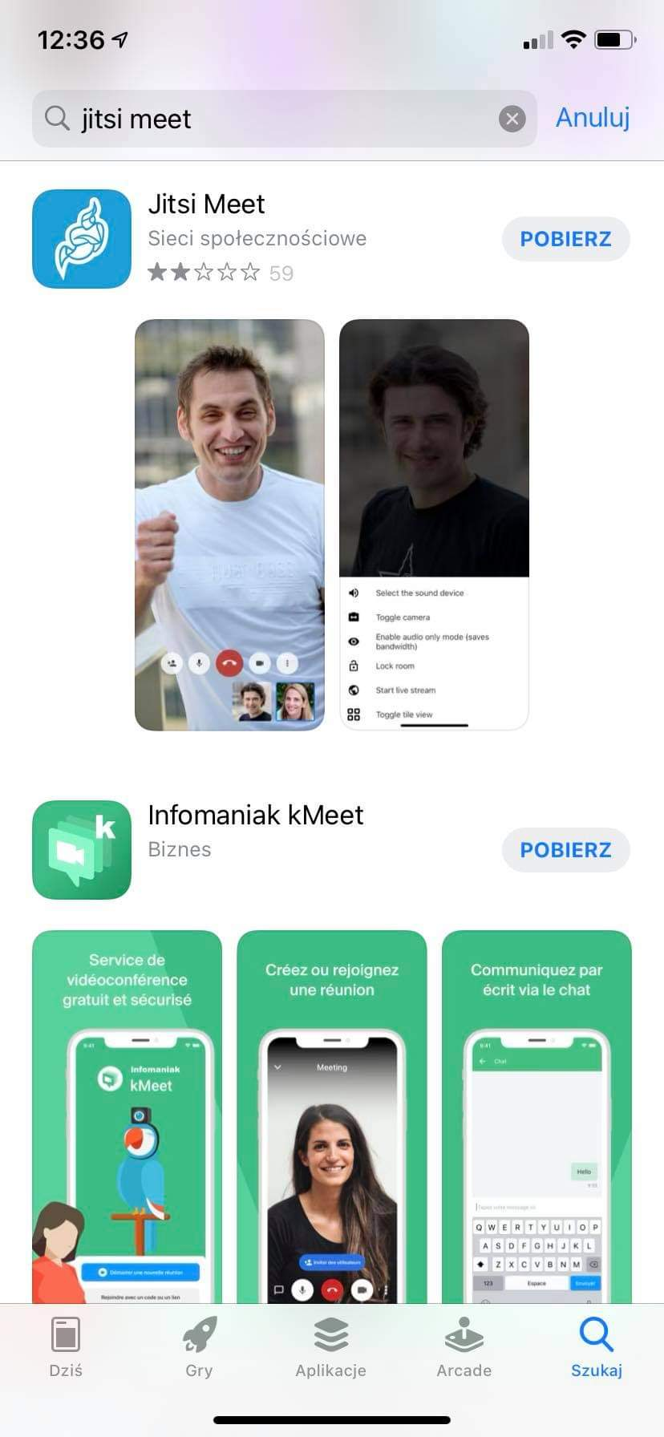
Rys. 30

- Po zakończonej instalacji należy uruchomić aplikacje poprzez kliknięcie w przycisk „Otwórz” (Rys. 31). Uruchomienie aplikacji po instalacji jest również możliwe poprzez kliknięcie w ikonę aplikacji znajdującą się na ekranie głównym telefonu (Rys. 32).

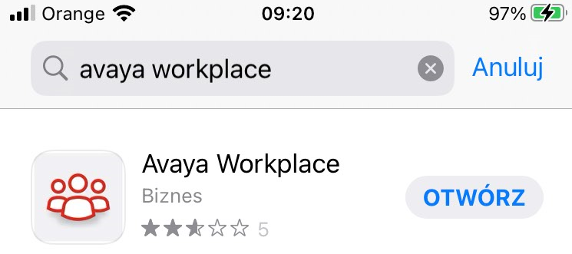
Rys. 31

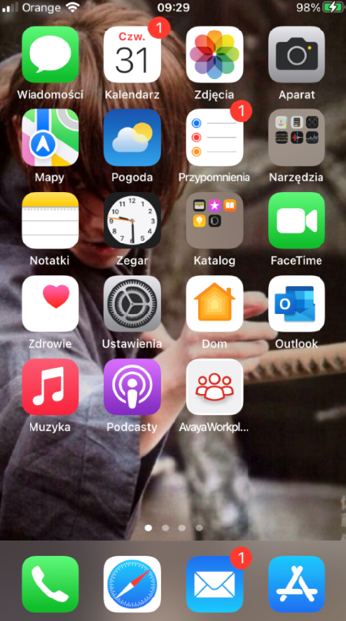
Rys. 32

- Po uruchomieniu aplikacji pojawią się następujące komunikaty (Rys. 33, Rys. 34, Rys. 35,
Rys. 36), proszę je zaakceptować

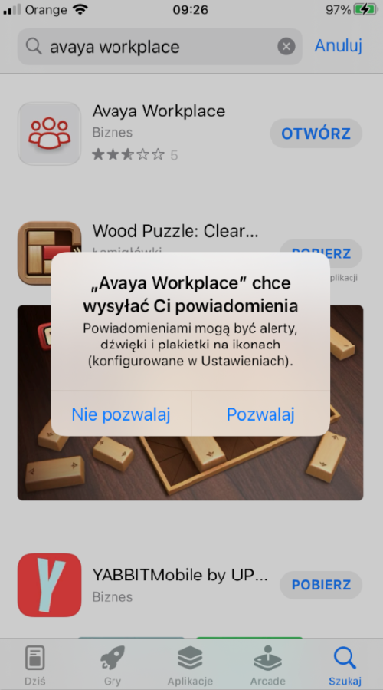
Rys. 33

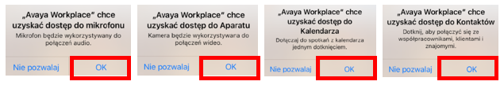
Rys. 34
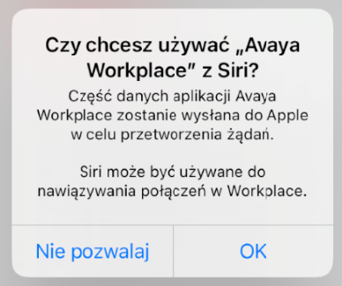
Rys. 35

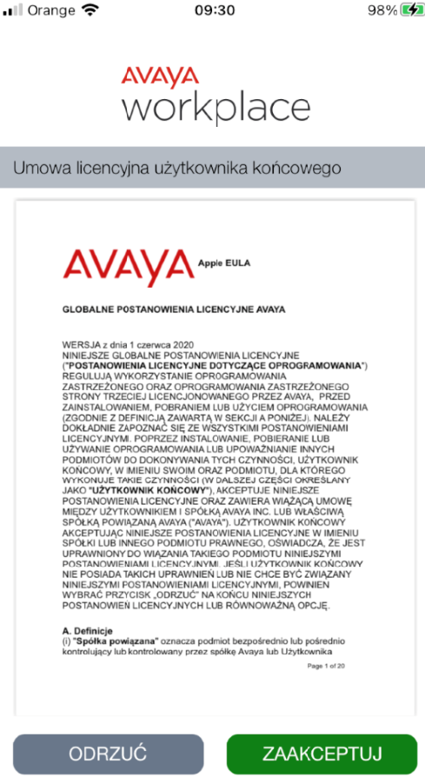
Rys. 36

- Po zaakceptowaniu powyższych zgód pojawi się komunikat:

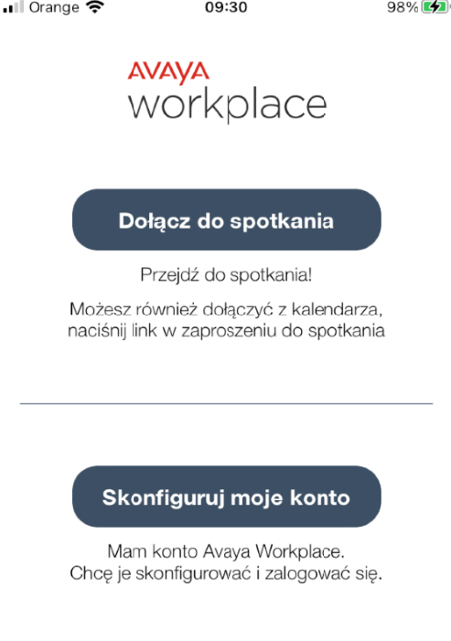
Rys. 37
Naciskając przycisk „Dołącz do spotkania” konieczne będzie wypełnienie danych dotyczących wideokonferencji (imienia i nazwiska uczestnika oraz nr pokoju wirtualnego, w którym odbywać się będzie wideokonferencja). Prostszym rozwiązaniem jest kliknięcie w link otrzymany w wiadomości mailowej (zawiadomieniu o rozprawie zdalnej) od sądu. Domyślnie otworzy się on w przeglądarce internetowej telefonu gdzie pojawi się propozycja uczestnictwa w rozprawie za pośrednictwem zainstalowanej aplikacji mobilnej (Rys. 39). W polu „Wprowadź swoją nazwę, aby dołączyć do spotkania” proszę wpisać swoje imię i nazwisko a w dalszej kolejności potwierdzić wybór klikając w przycisk „OK” (Rys. 38).

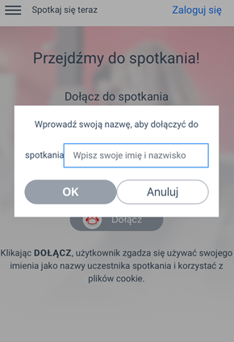
Rys. 38
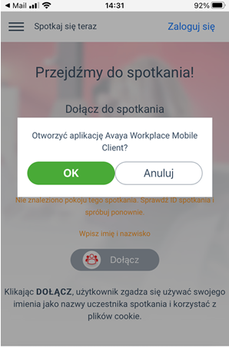
Rys. 39

Kolejny komunikat (Rys. 40) zawiera uzupełnione automatycznie pole z imieniem i nazwiskiem oraz wypełniony nr spotkania, po wcześniejszym kliknięciu w otrzymany w zawiadomieniu z sądu link.

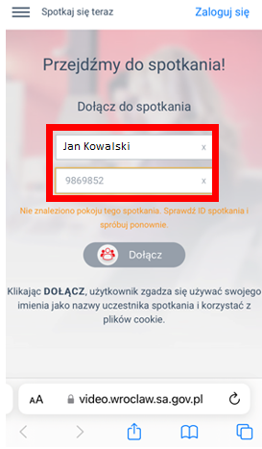
Rys. 40

W dalszej kolejności otworzy się okno aplikacji z rozpoczętym procesem otwierania spotkania, gdzie użytkownik zostanie poproszony o podanie pinu (pin został przesłany wraz z linkiem w zawiadomieniu na rozprawę zdalną) (Rys. 41).

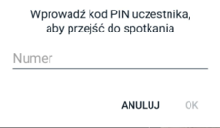
Rys. 41

Po wpisaniu pinu uczestnik zostaje dołączony do spotkania.

Istotne funkcje aplikacji

- W zależności od ustawień aplikacji może pojawić się komunikat informujący o wyłączonym mikrofonie i kamerze. Co symbolizują ikony umieszczone na dole aplikacji (Rys. 42):
STAN WYŁĄCZONYCH URZĄDZEŃ:

Rys. 42

Kliknięcie w ikonę symbolu urządzenia zmienia jego stan na włączony, wówczas widok wygląda w następujący sposób (Rys. 43):

STAN WŁĄCZONYCH URZĄDZEŃ:
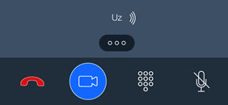
Rys. 43

W czasie rozprawy zdalnej należy mieć włączoną kamerę (chyba, że sędzia wyrazi zgodę na jej wyłączenie) a mikrofon włączyć tylko w momencie swojej wypowiedzi.

Przycisk czerwonej słuchawki odpowiada za opuszczenie wideokonferencji. Nie należy w niego klikać aż do momentu zakończenia rozprawy, chyba, że za zgodą lub na prośbę sądu lub pracownika.

- Po zakończeniu rozprawy, zakomunikowanym przez pracownika sądu lub sędziego, lub na prośbę sądu, należy rozłączyć połączenie poprzez kliknięcie w przycisk czerwonej słuchawki widoczny w dolnym lewym rogu aplikacji (Rys. 44).
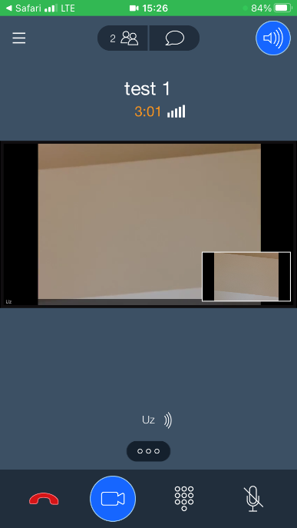
Rys. 44

UWAGA!
W przypadku korzystania z połączenia wideokonferencyjnego za pośrednictwem telefonu dual SIM konieczne jest wyłączenie jednej karty. Sugeruje się korzystanie z sieci WiFi

Problemy organizacyjne

UWAGA:
W przypadku problemów organizacyjnych związanych z rozprawą sądową prowadzoną w trybie wideokonferencji proszę się kontaktować bezpośrednio z pracownikami sądu/wydziału, który wyznaczył posiedzenie!

Połączenie testowe

W celu zweryfikowania poprawności działania mikrofonu, kamery oraz przetestowania połączenia można skorzystać z próbnego połączenia wideokonferencyjnego dostępnego pod linkiem:

https://video.wroclaw.sa.gov.pl/portal/tenants/default/?ID=6666&autojoin

Wpisując pin: 12345

